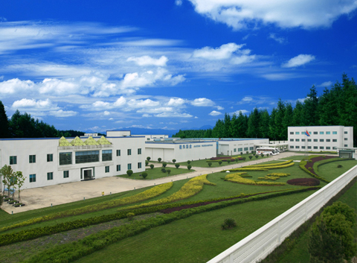

贵州健兴药业有限公司 是贵州省政府认证的高新技术企业，位于贵阳国家高新技术产业开发区内；公司占地面积8万平方米，制药、质检、办公厂房总建筑面积6万平方米,建有中药提取、颗粒剂、胶囊剂、合剂、滴丸剂、凝胶剂六个制药车间，并已全部通过GMP认证。

公司的发展宗旨 以药品创新和科技含量的不断提高为核心竞争力。用现代科技手段进行植物药（中药）的研究开发，不断提高药品的高效、速效、安全这三项重要指标，由此构成高技术含量、高技术壁垒、具有自主知识产权的企业产品群。

公司特色及发展潜力 现有的12个药品中，7个是独家专利药品，4个是独家生产药品。
1、醒脾养儿颗粒 （专利药品、国家基本药物）
2、肺力咳合剂 （专利药品、国家社保药物）
3、肺力咳胶囊 （专利药品、国家社保药物）
4、玉蓝降糖胶囊 （专利药品）
5、醒脾胶囊 （专利药品）
6、康妇凝胶 （专利药品）
7、感冒滴丸 （专利药品）
8、川芎茶调滴丸 （独家生产）
9、功劳去火胶囊 （独家生产）
- 远志滴丸 （独家生产）
- 11、健阳胶囊 （独家生产）

岗位要求：
- 爱岗敬业，对待工作积极热情。
- 诚实守信，敢于挑战。
- 吃苦耐劳，有较强的沟通能力。

招聘人员：
储备地区主管（10名） 医药代表（20名）

工作待遇：实习期工资1500元+500元；三个月转正后待遇面议
行业经验：我公司内部优秀医药代表工作年满两年以上的待遇平均在年薪12万以上；

工作地点：江苏 上海

